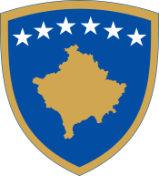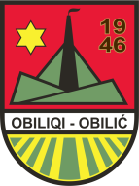**Republika e Kosovës - Republika Kosovo - Republic of Kosova  
*Komuna e Obiliqit - Opśtina Obilić - Municipality Obiliq***

**Zyra e Kryetarit**

**Kabinet Predcednika/ Office of the Mayor**

|  |  |  |
| --- | --- | --- |
| **Agjenda e takimeve** | | |
|  |  | **Lokacioni** |
|  | 01 Nëntor |  |
| **13:00-14:00** | Takim me Demos. | Salla e Takimeve. |
|  | 02 Nëntor |  |
| **10:30-12:00** | Homazhe në nderim të Heroit të Kombit, Fahri Fazliu. |  |
|  | 08 Nëntor |  |
| **11:00-12:00** | Takim me KFORI-in. | Salla e Takimeve. |
|  | 09 Nëntor |  |
| **11:00-13:00** | Këshilli i Kryetarëve të Komunave AKK. | Hotel Venus. |
|  | 10 Nëntor |  |
| **10:00-11:00** | Takim me Bletarët e Komunës së Obiliqit. | Salla e Takimeve. |
| **14:00-15:00** | Takim me Shoqatën Qëndresa Kosovare. | Salla e Takimeve. |